**第七单元跟踪检测卷**

一、填一填。(每空1分，共22分)

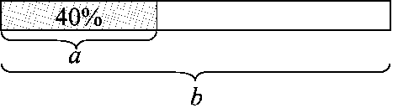

1．右图中反映的数量关系式是：(　　)×40%＝(　　)。

2．50比25多(　　　　)%，25比50少(　　　　)%。

3．一袋大米用去30%，正好用去15千克，这袋大米原来有(　　)千克。

4．80吨的40%是(　　)吨，50千克是(　　)千克的50%，(　　)吨比60吨多75%。

5．一件衣服现价比原价降低了20%，是把(　　　　)看作单位“1”，现价是原价的(　　)%。

6．一条公路已经修了40%，还剩(　　)%没有修，已修的与未修的比是(　　　)。

7．16∶(　　)＝＝4÷5＝(　　)%＝(　　)(填小数)＝(　　)成。

8．一种豆浆机降价80元出售，现价320元，价格降低了(　　)%。

9．王阿姨给在外地的儿子微信转账2000元，根据规定，提现超出1000元的部分要收取0.1%的手续费，王阿姨的儿子想提现，要交手续费(　　)元。 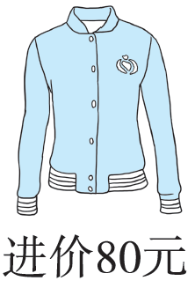

10．王大伯去年收黄豆30吨，今年比去年多收了一成五，今年收黄豆(　　)吨。

11．一件衣服，按标价打三折后出售仍可获利52元。这件衣服标价为(　　　)元。

12．甜甜将2000元存入银行，定期两年，若年利率是2.25%，则到期后她可以从银行取出本金和利息共(　　　)元。

二、辨一辨。(对的在括号里画“√”，错的画“×”)(每题1分，共5分)

1．一件商品，第一次降价15%，第二次涨价15%，现在价格与原来价格相同。 (　　)

2．乙数是甲数的80%，则甲数比乙数多20%。 (　　)

3．小明看了一本书的70%，小军看了一本书的80%，小明没看的页数多。 (　　)

4．把10 g盐溶解在50 g水中，则盐水的含盐率是20%。 (　　)

5．一种冰箱打八折促销，活动结束后恢复原价，现在的售价提高了25%。 (　　)

三、选一选。(把正确答案前的字母填在括号里)(每题2分，共10分)

1．甲数是乙数的2倍，甲数比乙数多(　　)。

A．50% B．100% C．200% D．300%

2．一种电饭煲，售价从240元降到180元，降低了百分之几？列式为(　　)。

A．240÷180 B．(240－180)÷240

C．180÷240 D．(240－180)÷180

3．甲数是20，乙数是15，算式(20－15)÷20＝25%表示(　　)。

A．乙数比甲数少25% B．甲数比乙数多25%

C．乙数是甲数的25% D．甲数是乙数的25%

4．《哈利·波特》每套售价60元，连续两次降价10%，现在的售价是(　　)。

A．54元 B．50元 C．48.6元 D．48元

5．某剧团演出时，实际观众人数比预计人数多120%，实际观众人数是预计人数的(　　)。

A．120% B．220% C．100% D．20%

四、计算挑战。(共26分)

1．直接写出结果。(每题1分，共8分)

1－55%＝ 85%－37%＝ ×60%＝ 0.5－20%＝

8÷12.5%＝ 4×25%＝ 4÷4%＝ 50%×10＝

2．用你喜欢的方法计算。(每题3分，共9分)

25%×＋× 4×8×1.25×25% 4÷(75%＋50%－1)

3．解方程。(每题3分，共9分)

120%*x*－*x*＝6.5 0.25＋25%*x*＝ *x*÷(1－24%)＝1.15

五、看图列式计算。(每题4分，共8分)

1.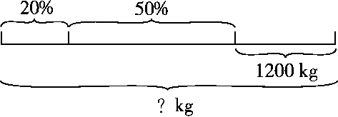　　　　　2.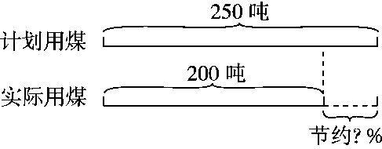

六、走进生活，解决问题。(第3题9分，其余每题4分，共29分)

1．某创业公司2018年出口创汇600万美元，比2017年增加200万美元。这个公司2018年出口创汇比2017年增长了百分之几？

2．黄凤蝶在飞行时每分扇动翅膀300次，粉蝶在飞行时每分扇动翅膀的次数比黄凤蝶多60%，粉蝶在飞行时每分扇动翅膀多少次？

3．下图是妙妙家10月份家庭各项支出情况统计图，填空并回答问题。

(1)10月份支出最多的是(　　　　)，最少的是(　　　　)。

(2)食品比文化多支出的数额占总支出的(　　　)%。

(3)如果食品支出比服装支出多540元，那么妙妙家10月份家庭总支出是多少元？

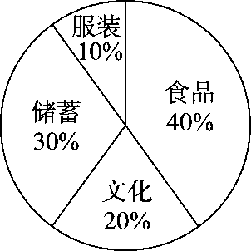

4．从A站到B站的城际列车，持学生证可以优惠40%。大学生灵灵准备坐这趟城际列车，这趟城际列车的原票价是多少元？

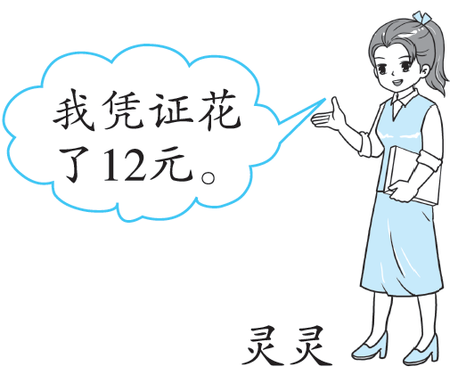

5．哪个书亭的这种书售价低？

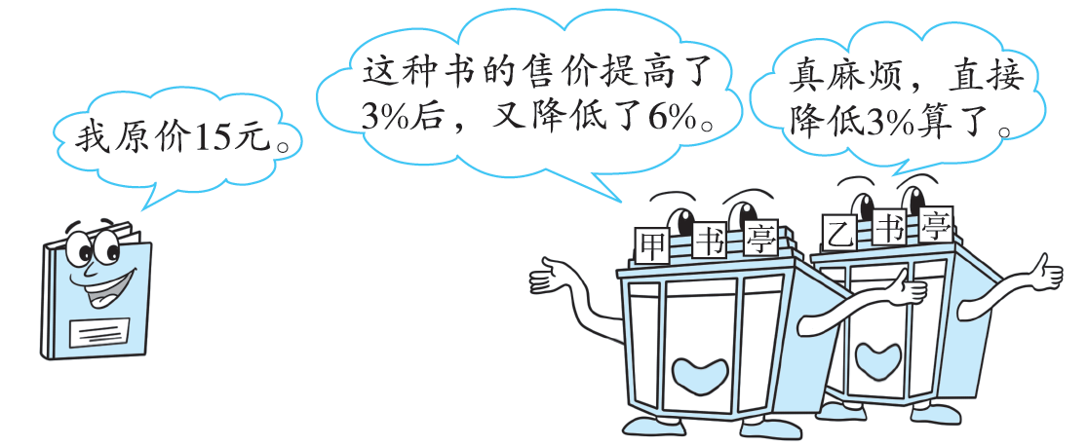

6．妈妈想买一台洗衣机，于是把1000元存入银行，存期为2年，年利率为3.35%。到期后，本息合起来能买哪台洗衣机？

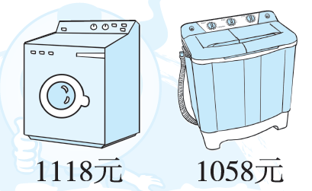

**答案**

一、1.b　a　2.100　50　3.50

4．32　100　105　5.原价　80　6.60　2∶3

7．20　32　80　0.8　八　8.20　9.1

10．34.5　11.440　12.2090

二、1.×　2.×　3.×　4.×　5.√

三、1.B　2.B　3.A　4.C　5.B

四、1.0.45　0.48　0.1　0.3

64 1 100 5

2.

　25%×＋×

＝×＋×

＝×

＝

　4×8×1.25×25%

＝(4×25%)×(8×1.25)

＝1×10

＝10

　4÷(75%＋50%－1)

＝4÷0.25

＝16

3. 120%*x*－*x*＝6.5

解： *x*－*x*＝6.5

*x*＝

*x*＝

0.25＋25%*x*＝

解：25%*x*＝－

*x*＝

*x*＝5

*x*÷(1－24%)＝1.15

解：*x*÷0.76＝1.15

*x*＝0.874

五、1．　1200÷(1－20%－50%)

＝1200÷0.3

＝4000(kg)

2. (250－200)÷250

＝50÷250

＝20%

六、1.600－200＝400(万美元)　200÷400＝50%

答：这个公司2018年出口创汇比2017年增长了50%。

2．300×(1＋60%)＝480(次)

答：粉蝶在飞行时每分扇动翅膀480次。

3．(1)食品　服装　(2)20

(3)解：设妙妙家10月份家庭总支出是*x*元，那么食品支出是40%*x*元，服装支出是10%*x*元。

40%*x*－10%*x*＝540

30%*x*＝540

*x*＝1800

答：妙妙家10月份家庭总支出是1800元。

4．12÷(1－40%)＝20(元)

答：这趟城际列车的原票价是20元。

5．甲书亭：15×(1＋3%)×(1－6%)

＝15.45×0.94

≈14.52(元)

乙书亭：15×(1－3%)＝14.55(元)

14.52<14.55　答：甲书亭的这种书售价低。

6．1000×3.35%×2＋1000＝1067(元)

1118＞1067＞1058

答：本息合起来能买1058元的洗衣机。